九江市舆情监测周报
（2013年10月12日到2013年10月18日）
一、舆情综述
2013年10月12日到2013年10月18日，新华社舆情管理系统对700余家大陆及台港澳地区的主流平面媒体、300余家大型网站及300余家知名网站的论坛及博客进行了重点监测，共收集到九江市相关报道3269篇。其中，平媒报道428篇，网络媒体报道2104篇，论坛博客评论740篇；正面及中性态度的舆情为3225篇，负面舆情为44篇。整体来看，本周九江舆情呈中性，但几条负面舆情影响较大。

本监测时段内，舆情关注焦点为：
1、庐山东林大佛景区被指强逼游人跪拜才能登顶；
2、江西修水：“疑似乌木”之争背后的躁动；
3、庐山西海景区重阳节免票，大量游客冲入压塌引桥；
4、修水文化产业强势升级；
5、江西永修县云居山真如禅寺发生火灾 救援及时火已扑灭。
从媒体分布情况来看，本监测时段内，对九江市进行报道最多的是省内媒体（31.87%），其次为驻地在北京的全国媒体（28.16%）。（见下图一）
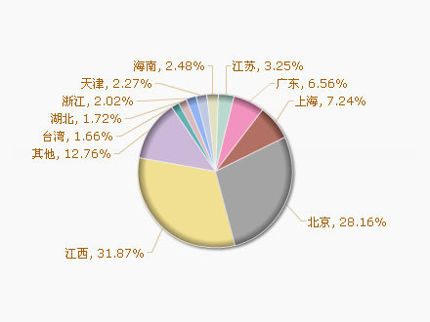
图一 报道地域分布图

从媒体报道量来看，本监测时段内，平面媒体中，信息日报、江西日报、江南都市报、经济晚报、中新社最为关注九江发展。（见下图二）
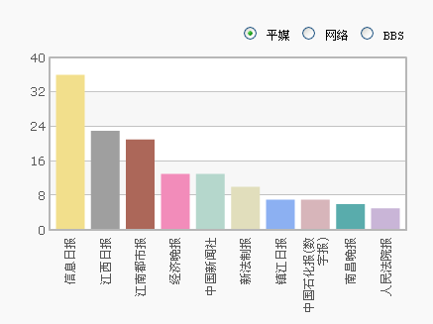
图二 平面媒体报道转载情况
网络媒体中，除九江新闻网外，新民网、大江网对九江的报道量最多。（见下图三）
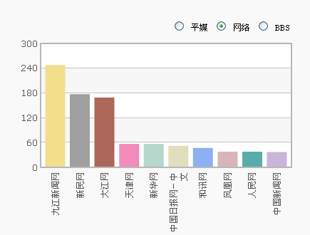
图三 网络媒体报道转载情况

论坛中，本周对于九江市讨论较多的网帖集中在九江论坛、大江论坛，两个论坛对九江的讨论量都有较大幅度上升。（见下图四）
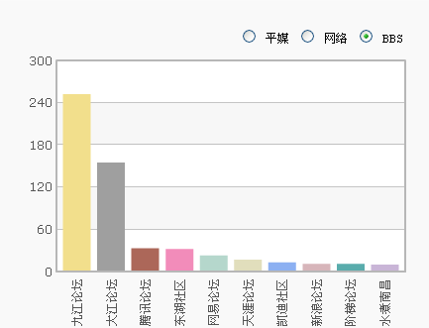
图四 论坛讨论情况
从传播总量的趋势分布来看，本监测时段九江报道量呈先升后降的态势，高峰值出现在10月14日。当日，庐山西海景区重阳节免票，大量游客冲入压塌引桥一事获得大量媒体关注；10月15日、16日，庐山东林大佛景区被指强逼游人跪拜才能登顶经媒体报道后引起较大争议，使得报道量依然处于高位。（见下图五）
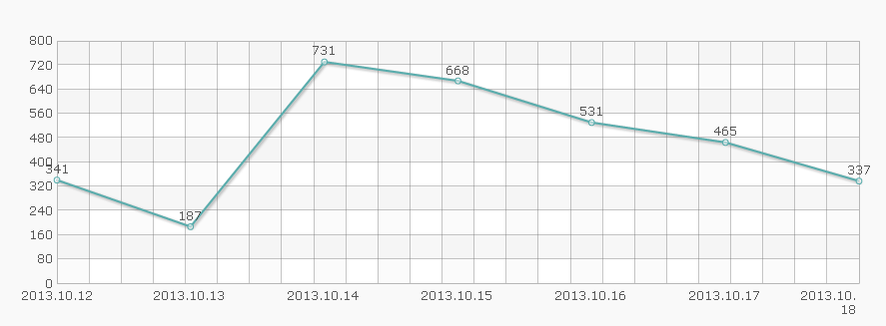
图五 舆情走势图

二、本周负面舆情盘点
本周，共监测到九江市负面舆情44条。舆情主要集中在旅游问题、征地拆迁纠纷、交通事故、教育问题等方面。本周负面舆情主要涉及两起旅游问题，引发全国关注。
本周需要关注的负面舆情有：
1、庐山西海景区引桥断裂事故引发网友关注，网友关注“引桥是否有质量问题”、“景区管理是否失当”等方面。庐山西海景区否认桥存质量问题，已就此事发微博致歉；
2、世界最高佛星子县东林寺大佛遭遇吐槽。网友称，游客上台阶到一半时，被态度极差的工作人员拦住，要求三步一跪拜才能上去。10月5日，网友在九江论坛发帖反映此事。事件得到媒体报道，并经各大网站转载引发全国关注；
3、网友称，10月14日，九江公交所有没有从业资格证的司机全部停工。目前已有100多个司机没有证，意味着公交将有50多台车不能营运。补证的费用和停工的损失全部由司机自行承担。17日，所有没证的司机将集体到公交公司讨要说法；
4、为保老婆性命，超生一女孩，武宁县一工作24年的山村教师被开除。他指出武宁教育的多种问题：下属单位造假迎接检查；虚报学生数套取国家经费；乱订资料，把没用的东西硬塞给学生，过期的试卷和资料一套一套拉到学校当废纸卖。并称“我的人生被你们武宁政府毁了。我要你们付出代价的。”
5、网友反映，庐山区政府暴力逼迁暴打老人，家人用爆竹驱逐逼迁人员。

新华社江西分社智库信息编辑部

